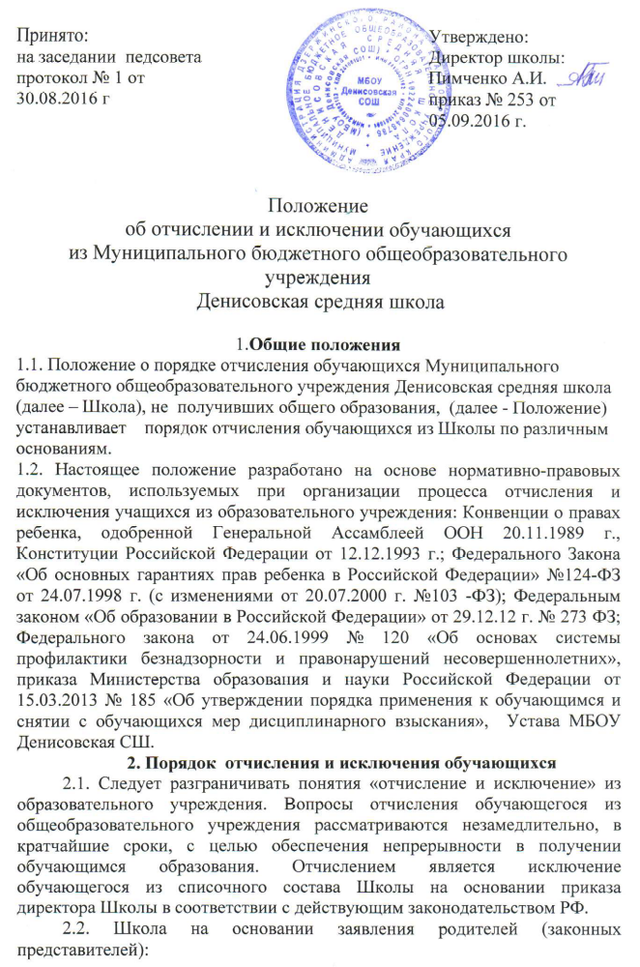
- издает приказ с указанием даты, причины и места выбытия обучающегося;
- в алфавитную книгу вносит запись о выбытии с указанием № приказа об отчислении и места выбытия;
- в классном журнале, в личном деле обучающегося делаются соответствующие записи о выбытии из Школы;
- выдает на руки родителям (законным представителям) документ об уровне образования или уровне освоения обучающимся соответствующей образовательной программы (справка о периоде обучения и текущей успеваемости обучающегося), заверенные подписью директора и печатью Школы, личное дело и медицинскую карту обучающегося.
- делает отметку о выдаче личного дела обучающегося в алфавитной книге.
2.3. Отчисление обучающегося по причине неуспеваемости возможно только в случае, если обучающемуся, не освоившему по причине неуспеваемости программу основного общего образования, исполняется 18 лет.
2.4. Основанием к отчислению обучающихся в связи с завершением среднего общего образования является успешное освоение ими образовательной программы, прохождения государственной итоговой аттестации и получение документа государственного образца о соответствующем уровне образования.
Решение об освоении обучающимся среднего общего образования принимается педагогическим советом Школы и утверждается приказом директора.
2.5. Отчисление обучающегося в связи с переводом в другое Учреждение, реализующее общеобразовательную программу соответствующего уровня, производится при согласии этого Учреждения и успешном прохождении им аттестации.
Перевод в другое Учреждение осуществляется на основании письменного заявления родителей (законных представителей) обучающегося с указанием наименования Учреждения, в котором будет продолжено обучение, и оформляется приказом .
2.6. Отчисление обучающегося в связи с переменой места жительства (выезд за пределы сельского поселения) производится на основании заявления родителей (законных представителей), в котором указывается место его дальнейшего обучения.
2.7. Школа обязана внести информацию о вновь прибывших или выбывших обучающихся в КИАСУО. Необходимо обеспечить проведение миграций, в трехдневный срок, с центральной БД КИАСУО .
2.8. Отчисление из Школы в связи с оставлением обучающегося, достигшего 15-летнего возраста, до получения им общего образования производится при наличии письменного заявления родителей (законных представителей) с согласия комиссии по делам несовершеннолетних и защите их прав администрации Дзержинского района района.
Родители (законные представители) обучающегося подают заявление на имя директора об оставлении обучающимся Школы вместе со справкой-подтверждением из другого Учреждения, в котором будет осуществляться обучение по программам основного общего образования.
Школа принимает письменное заявление родителей (законных представителей) на отчисление обучающегося, которое подается на имя директора с указанием причин отчисления и образовательного учреждения (формы обучения), в котором планируется освоение программы общего образования.
После этого Школа предоставляет на согласование в комиссию по делам несовершеннолетних и защите их прав администрации Дзержинского района пакет документов:
1) заявление родителей (законных представителей) о согласии на оставлении обучающимся Школы с указанием учебного заведения, в котором обучающийся продолжит обучение по программам основного общего образования;
2) справка-подтверждение о том, что учащийся может быть принят в учреждение начального или среднего профессионального образования и (или) в учебно-консультационный пункт на вечернее отделение;
3) ходатайство директора на имя председателя комиссии по делам несовершеннолетних и защите их прав администрации Дзержинского района.
В случае несогласия комиссии по делам несовершеннолетних и защите их прав на отчисление обучающегося Школа организует его дальнейшее обучение.
Вопрос об отчислении из Школы обучающегося, достигшего возраста 15 лет, до получения им общего образования должен быть рассмотрен в течение 10 дней со дня подачи заявления родителей (законных представителей).
2.9. Отчисление обучающегося в связи с решением суда о направлении несовершеннолетнего в учебно-воспитательное учреждение закрытого типа в соответствии с пунктом 5 статьи 15 Федерального закона от 24.06.1999 № 120 «Об основах системы профилактики безнадзорности и правонарушений несовершеннолетних».
2.10. Отчисление на основании постановления комиссии по делам несовершеннолетних и защите их прав о направлении несовершеннолетнего в учебно-воспитательное учреждение открытого типа в соответствии с подпунктом 1 пункта 2 статьи 15 Федерального закона от 24.06.1999 № 120 «Об основах системы профилактики безнадзорности и правонарушений несовершеннолетних»;
2.11. Отчисление в связи с определением обучающегося в специализированные учреждения для несовершеннолетних, нуждающихся в социальной реабилитации (социально-реабилитационные центры, социальные приюты, центры помощи детям) осуществляется на основании решения управления образования, опеки и попечительства. Прием в специализированные учреждения осуществляется в соответствии с пунктом 3 статьи 13 Федерального закона от 24.06.1999 №120 «Об основах системы профилактики безнадзорности и правонарушений несовершеннолетних». Личное дело обучающегося передается по месту нахождения социального приюта через органы опеки и попечительства.
2.12. Отчисление в связи со смертью обучающегося производится на основании свидетельства о смерти.
2.13. Учреждение несет ответственность за организацию учета движения обучающихся в порядке, установленном законодательством Российской Федерации в области образования.
2.14. Отчисление обучающегося без продолжения общего образования является нарушением законодательства Российской Федерации в области образования. Ответственность за данное нарушение несет директор Школы и родители (законные представители) обучающегося.

3. Порядок
отчисления обучающихся как мера дисциплинарного взыскания
3.1. За совершение дисциплинарного поступка к обучающимся могут быть применены следующие меры дисциплинарного взыскания:
- замечание;
- выговор;
- отчисление из образовательного учреждения.
3.2. По решению образовательного учреждения за неоднократное совершение дисциплинарных поступков, предусмотренных п.3.1. настоящего Положения, допускается применение отчисления несовершеннолетнего обучающегося, достигшего возраста 15 лет, из образовательного учреждения, как меры дисциплинарного взыскания.
3.3. Отчисление обучающегося применяется, если меры воспитательного характера не дали результата и дальнейшее пребывание обучающегося в Школе оказывает отрицательное влияние на других обучающихся, нарушает их права и права работников, а также нормальное функционирование образовательного учреждения.
3.4. К проступкам, за которые обучающийся может быть отчислен из общеобразовательного учреждения, относятся:
- длительное непосещение занятий без уважительной причины (прогулы) и как следствие неосвоение в установленные сроки образовательной программы, а также невыполнение учебного плана;
- оскорбление участников образовательного процесса и посетителей школы (нецензурная брань, высказывания в адрес участников образовательного процесса, оскорбляющие честь и достоинство человека);
- неправомерное поведение, приводящее к нарушению образовательного процесса ;
- применение физического или психического насилия к участникам образовательного процесса;
- появление в школе в состоянии алкогольного, наркотического или токсического опьянения, распространение алкоголя, табачных изделий, наркотических и психотропных веществ.
-аморальное поведение.
3.5. Администрация Школы фиксирует грубые нарушения обучающимся Устава школы и меры принятые к нему и вносит предложение об отчислении обучающегося на рассмотрение педагогического совета, а затем Управляющего совета с обоснованием причин дисциплинарного взыскания.
3.6. Управляющий совет с учётом решения педагогического совета и мнения родителей (законных представителей) принимает решение о согласии или несогласии с предложением администрации общеобразовательного учреждения и решением педагогического совета на отчисление, которое фиксируется в протоколе заседания.
3.7. Обучающийся, родители (законные представители) несовершеннолетнего обучающегося вправе обжаловать в комиссию по урегулированию споров между участниками образовательных отношений меры дисциплинарного взыскания в виде отчисления и её применение к обучающемуся. Решение комиссии по урегулированию споров между участниками образовательных отношении может быть обжаловано в установленном законодательстве Российской Федерации порядке.
3.8. В случае согласия Управляющего совета на отчисление учащегося, администрация Школы направляет на согласование в комиссию по делам несовершеннолетних и защите их прав, заверенные руководителем общеобразовательного учреждения следующие документы на отчисление обучающегося:
-решение Управляющего совета;
-материалы, подтверждающие грубые, противоправные действия обучающегося, неоднократно нарушающего Устав школы;
-материалы, информирующие о воспитательных мерах, принятых к обучающемуся и их эффективности.
3.9. Решение об отчислении несовершеннолетнего обучающегося, достигшего возраста пятнадцати лет и не получившего основного общего образования, как мера дисциплинарного взыскания принимается с учетом мнения его родителей (законных представителей) и с согласия комиссии по делам несовершеннолетних и защите их прав.
3.10. Решение об отчислении обучающихся - детей-сирот и детей, оставшихся без попечения родителей, принимается с согласия комиссии по делам несовершеннолетних и защите их прав и управления образования, опеки и попечительства администрации Дзержинского района района.
3.11. Документы на отчисление рассматриваются комиссией по делам несовершеннолетних и защите их прав в присутствии обучающегося, родителей (законных представителей), полномочных представителей Школы.
Копия постановления о согласии или несогласии на отчисление обучающегося из Школы направляется директору.
3.12. В случае несогласия управления образования, опеки и попечительства и комиссии по делам несовершеннолетних и защите их прав на отчисление обучающегося Школа организует дальнейшее обучение обучающегося.
3.13. В случае согласия комиссии по делам несовершеннолетних и защите их прав на отчисление обучающегося директор Школы:
- незамедлительно письменно информирует об отчислении обучающегося из Школы его родителей (законных представителей) и управление образования, опеки и попечительства администрации Дзержинского района;
- в трехдневный срок издает приказ об отчислении обучающегося с указанием причин отчисления и выдает родителям (законным представителям) копию данного приказа.
3.14. Отказ обучающегося, родителей (законных представителей) несовершеннолетнего обучающегося ознакомиться с указанным приказом под роспись оформляется соответствующим актом.
3.15. При отчислении обучающегося его родителям (законным представителям) выдаются следующие документы:
- личное дело учащегося;
- табель успеваемости (в случае выбытия в течение учебного года).
3.16. В алфавитной книге делается соответствующая запись, личное дело выдается лично родителям (законным представителям) под роспись.

